|  |  |
| --- | --- |
| Sprawozdanie z układów logicznych |  |
| Ćwiczenie nr: 4 |
| Temat ćwiczenia: Analiza układu synchronicznego. |
| 1. Imię i nazwisko – student 1: Wojciech Krzos |
| 2. Imię i nazwisko – student 2: Natalia Marszałek |
| Grupa laboratoryjna nr (u prowadzącego): 5 | Dzień tygodnia: Czwartek |
| Płyta montażowa nr (z tyłu zadajnika): NA | Godziny zajęć (od-do):  13:15 – 15:00 |

# Wstęp

## Teoria

### Analiza układu synchronicznego

Analiza układu synchronicznego polega na badaniu zachowania układu w czasie, gdy wejścia i wyjścia są zsynchronizowane ze zegarem. W tym celu należy zbadać opóźnienia czasowe w poszczególnych elementach układu, a także określić częstotliwość zegara.

### Rodzaje przerzutników i ich łatwość zastosowania w realizacji układów synchronicznych

Wśród rodzajów przerzutników możemy wyróżnić: RS, D, T, JK, JK z przełączaniem asynchronicznym. Przerzutniki te pozwalają na zapisywanie informacji na wyjściu w sposób zsynchronizowany z zegarem, co ułatwia ich zastosowanie w układach synchronicznych.

### Układy wzbudzeń wejść przerzutników

Układy wzbudzeń wejść przerzutników to układy kombinacyjne, które określają wartości sygnałów wejściowych przerzutników na podstawie wartości sygnałów wejściowych układu. W ten sposób można zapewnić odpowiednie wartości sygnałów wejściowych przerzutników przed ich aktywacją przez zegar.

### Układ wyjść układu synchronicznego:

Układ wyjść układu synchronicznego określa sposób reprezentacji informacji na wyjściach układu. Może to być układ licznikowy, dekoderowy lub inny, zależny od zastosowania układu.

### Tablica przejść-wyjść i tablica stanów:

Tablica przejść-wyjść określa, jakie wartości sygnałów wyjściowych są generowane przez układ dla różnych kombinacji sygnałów wejściowych i stanów wewnętrznych. Tablica stanów natomiast określa, jaki jest aktualny stan wewnętrzny układu dla każdego możliwego zestawu wejść. Różnica polega na tym, że w tablicy przejść-wyjść zwraca się uwagę tylko na wartości wyjść, podczas gdy w tablicy stanów określa się stan wewnętrzny układu.

## Cel ćwiczenia

Celem tego ćwiczenia laboratoryjnego jest zapoznanie się z analizą i syntezą układów synchronicznych oraz zaprojektowanie układu zawierającego tylko bramki NAND lub tylko bramki NOT i AND, który będzie się zachowywał identycznie jak podany układ synchroniczny. W ramach ćwiczenia należy również skonstruować tablice stanów-wyjść oraz przejść-wyjść dla zrealizowanego układu i sprawdzić jego działanie dla określonej sekwencji wejść.

# Przebieg ćwiczenia

## Symulowane układy

### Układ podstawowy

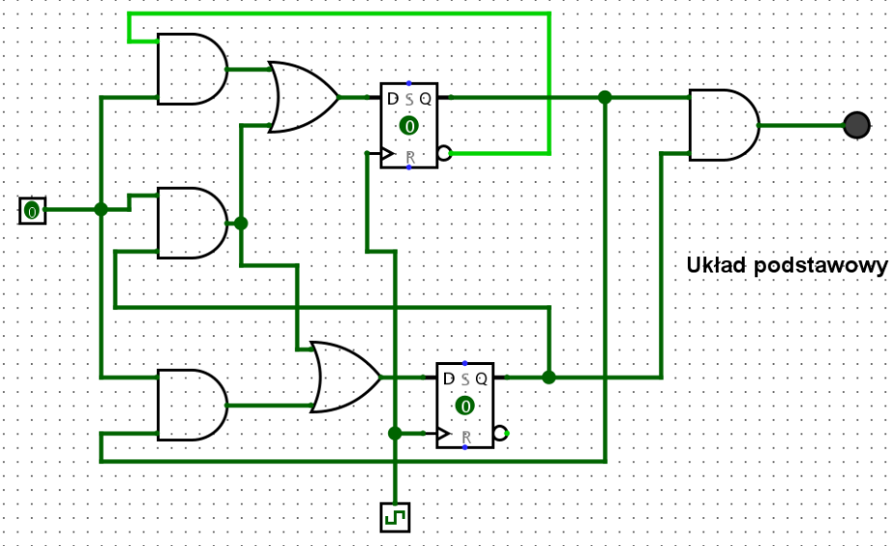

### Układ z bramkami NAND oraz NOT

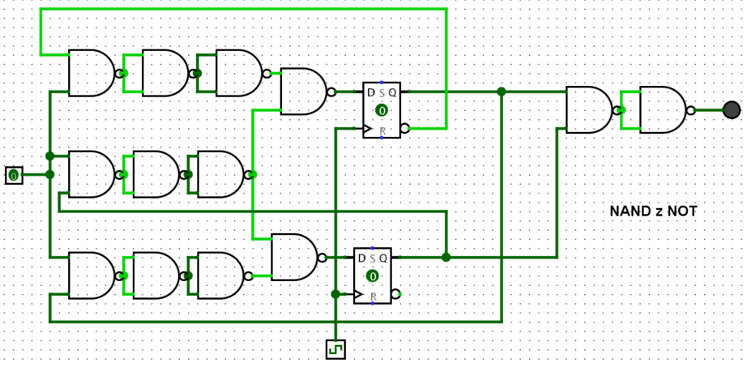

### Układ zrealizowany jedynie za pomocną bramek NAND

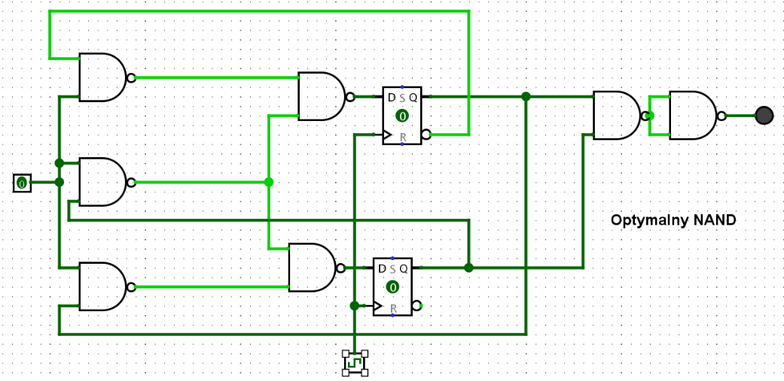

## Tablice

### Tablica przejść-wyjść

|  |  |  |  |
| --- | --- | --- | --- |
| x  y1y2 | 0 | 1 | Z |
| 00 | 00 | 10 | 0 |
| 01 | 00 | 11 | 1 |
| 11 | 00 | 11 | 1 |
| 10 | 00 | 01 | 0 |

### Symulacja danych wejściowych

|  |  |  |  |  |  |  |  |  |  |  |  |  |  |
| --- | --- | --- | --- | --- | --- | --- | --- | --- | --- | --- | --- | --- | --- |
| czas | | t0 | | t1 | | t2 | | t3 | | t4 | | t5 | |
| x | | 1 | | 1 | | 1 | | 1 | | 0 | | 0 | |
| y1 | y2 | 1 | 0 | 0 | 1 | 1 | 1 | 1 | 1 | 0 | 0 | 0 | 0 |
| Z | | 0 | | 0 | | 1 | | 1 | | 0 | | 0 | |

|  |  |  |  |  |  |  |  |  |  |  |  |  |  |
| --- | --- | --- | --- | --- | --- | --- | --- | --- | --- | --- | --- | --- | --- |
| czas | | t0 | | t1 | | t2 | | t3 | | t4 | | t5 | |
| x | | 1 | | 1 | | 1 | | 1 | | 0 | | 0 | |
| y1 | y2 | 1 | 1 | 1 | 1 | 0 | 1 | 1 | 0 | 0 | 0 | 0 | 0 |
| Z | | 1 | | 1 | | 0 | | 0 | | 0 | | 0 | |

## Układ z przerzutnikami JK

### Przerzutnik JK

Przeanalizujmy najpierw tabelę stanów dla przerzutnika JK:

|  |  |  |  |
| --- | --- | --- | --- |
| Qn | Qn+1 | J | K |
| 0 | 0 | 0 | X |
| 1 | 0 | X | 1 |
| 0 | 1 | 1 | X |
| 1 | 1 | X | 0 |

I z jej pomocą budujemy tabelę odpowiednich zmiennych:

|  |
| --- |
| J1 = x K1 = -x+-Q J2 = x*Y1 K2= -x |

|  |  |  |  |  |  |  |  |  |
| --- | --- | --- | --- | --- | --- | --- | --- | --- |
| x | y1 | y2 | Q1 | Q2 | J1 | K1 | J2 | K2 |
| 0 | 0 | 0 | 0 | 0 | 0 | X | 0 | X |
| 0 | 0 | 1 | 0 | 0 | 0 | X | X | 1 |
| 0 | 1 | 0 | 0 | 0 | X | 1 | 0 | X |
| 0 | 1 | 1 | 0 | 0 | X | 1 | X | 1 |
| 1 | 0 | 0 | 1 | 0 | 1 | X | 0 | X |
| 1 | 0 | 1 | 1 | 1 | 1 | X | X | 0 |
| 1 | 1 | 0 | 0 | 1 | X | 1 | 1 | X |
| 1 | 1 | 1 | 1 | 1 | X | 0 | X | 0 |

### Symulacja układu w LogiSim

# Konkluzje

Funkcję zrealizowaną na układach możemy przedstawić w prostej formie: Z = y1y2. Wyjście będzie prawdziwe tylko wtedy, gdy zarówno y1, jak i y2 będą prawdziwe. Wejście x nie ma wpływu na wynik końcowy układu.

Analiza i projektowanie układów synchronicznych to ważne zagadnienia w dziedzinie elektroniki cyfrowej. W ramach ćwiczenia laboratoryjnego zapoznaliśmy się z konstrukcją układu synchronicznego, jego analizą oraz syntezą. Przeanalizowaliśmy różne rodzaje przerzutników i układy wzbudzeń ich wejść oraz układ wyjść układu synchronicznego.

Następnie przeprowadziliśmy przekształcenie układu synchronicznego z wykorzystaniem tylko bramek NAND lub tylko bramek NOT i AND, przy czym wymagane było zachowanie identycznych właściwości jak w pierwotnym układzie. Wykonaliśmy również tablice stanów-wyjść i przejść-wyjść dla zrealizowanego układu i zweryfikowaliśmy jego działanie dla zadanej sekwencji wejść. Ostatecznie, przeprowadziliśmy syntezę układu synchronicznego wykorzystującego dwa przerzutniki JK oraz tylko bramki NOT i AND w najmniejszej możliwej liczbie.

# Bibliografia

Stallings W. 2015. Computer Organization and Architecture. 10th edition. Boston: Pearson.

A.Kaliś, Podstawy teorii układów logicznych, skrypt.

ChatGPT. [accessed 2023 Apr 11]. <https://chat.openai.com>.

Wolfram|Alpha: Computational Intelligence. [accessed 2023 Apr 10]. <https://www.wolframalpha.com/>.